Опыт работ по ВЭ ЯРОО в АО «ВНИИНМ»
А.В.Дунилин, Е.Ю.Анциферова, С.В.Михейкин, С.В.Хлебников, С.С.Широков, П.Д. Парабин,
АО ВНИИНМ
Svm958@yandex.ru

АО «ВНИИНМ» Создан в 1945, основные виды научной и технической деятельности: Химические технологии Pu, U и других радионуклидов; Топливо и топливные элементы; Металлы и сплавы для атомной промышленности; Переработка ОЯТ; Обращение с РАО; Дезактивация, вывод из эксплуатации
Основная деятельность по ВЭ за период с 1999 г: КИРО зданий и территории института (выполнено); ВЭ здания реагентной (выполнено); ВЭ корпуса Б (выполнено); Дезактивация помещений «горячих камер» в корпусе И-3 (выполнено); Дезактивация и подготовка к ВЭ установки У-5 (выполнено); Подготовка к реабилитации непроектных захоронений (в процессе); Дезактивация и удаление радиоактивных материалов из здания 53 (выполнено).
Дезактивация и ВЭ исследовательских помещений производятся в рамках выполнения ФЦП ЯРБ-1,2 и по инвестиционному проекту «ВЭ и реабилитация объектов «ядерного» наследия АО «ВНИИНМ»
- Корпус Б использовался как исследовательская база советской радиохимической промышленности с 1946 г. Площадь помещений - 2400 м²., объем здания - 40300 м³
Всего удалено РАО: 1603,1м³ суммарной активности 7,82Е+10Бк. Работы по ВЭ исследовательского корпуса Б выполнены в период 2010-2015 гг.
- Подготовка к ВЭ опытно-промышленной установки по отработке технологии извлечения плутония У-5 (эксплуатация 1946 -1965гг). На данной установке был получен первый советский плутоний в количестве 73 микрограмм18 декабря 1947 г. Затем отработана технология извлечения плутония, которая затем была применена на ПО Маяк. Предварительная дезактивация У-5 выполнена в 1999-2000гг, основные работы развернуты в настоящее время.
3. Работы по ВЭ по инвестиционному проекту «ВЭ и реабилитация объектов «ядерного» наследия АО «ВНИИНМ» (ВЭ ЯРОО и реабилитация РЗТ) 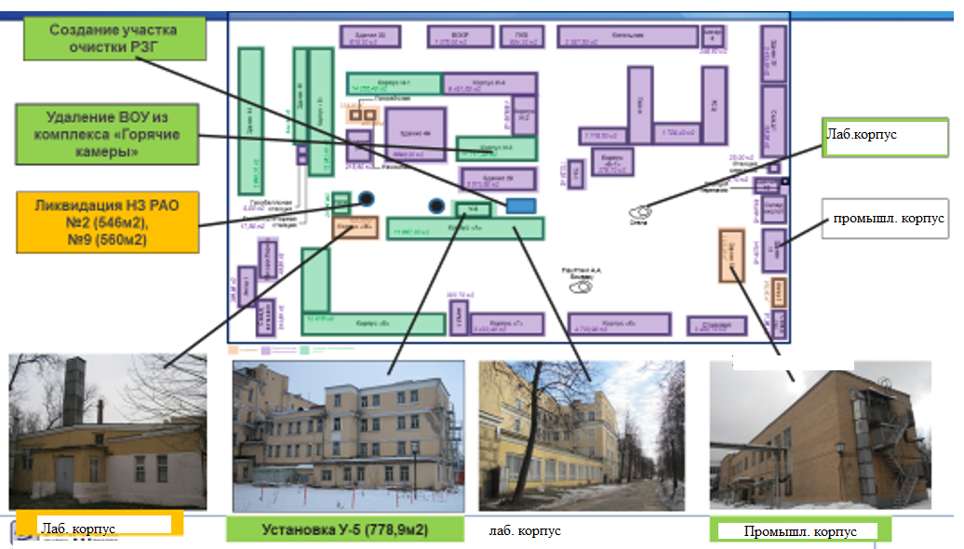
Рис 1. Основные объекты ВЭ ЯРОО в АО «ВНИИНМ»

